🌿 EcoTrack
Proyecto Integrador · Vibe Coding
Configuración del Ecosistema y Primer Vibe

FASE 0 · ESCENARIO
Eres el desarrollador principal de una nueva startup llamada EcoTrack. La empresa necesita validar rápidamente una idea: una aplicación web sencilla que permita a los usuarios registrar su huella de carbono diaria mediante lenguaje natural.
En el mundo del Vibe Coding, no vas a escribir cada línea de código manualmente. Tu objetivo es configurar un ecosistema de desarrollo donde la IA sea tu copiloto y ejecutor.

FASE 1 · PREPARACIÓN DEL ENTORNO

1.1 Configuración de Cursor
- Descarga e instala el IDE Cursor desde cursor.sh
- Crea el archivo .cursorrules en la raíz del proyecto
- Define el stack preferido: Next.js 14 · Tailwind CSS · shadcn/ui
- Especifica convenciones de carpetas, tipos de CO2 y formato de respuesta del agente
- Activa el modelo Claude Sonnet 4.6 o superior en Settings → Models

1.2 Preparación de Replit
- Crea una cuenta en replit.com y abre un nuevo Repl de tipo Node.js o Python
- Conecta tu repositorio de GitHub al Repl para sincronizar cambios
- Configura las variables de entorno en Replit Secrets (equivalente a .env)
- Activa el botón Deploy para obtener una URL pública del prototipo

1.3 Conexión de Modelos
- Verifica acceso a Claude Sonnet 4.6 en Cursor AI → Chat
- Configura tu API key de Anthropic en caso de uso directo vía API
- Prueba el modelo con un prompt de arquitectura simple antes de iniciar
Captura de pantalla — Entorno Cursor configurado:
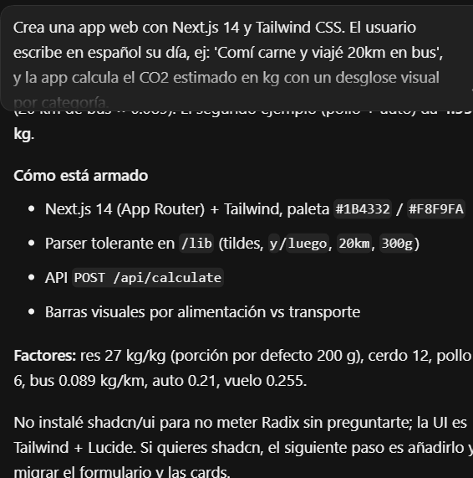

FASE 2 · EL "VIBE" INICIAL (DESARROLLO)

2.1 Prompt de Arquitectura
Prompt inicial enviado al agente en Cursor Composer (Cmd+I):
Crea una aplicación web con Next.js 14 y Tailwind CSS llamada EcoTrack.
El usuario escribe en lenguaje natural su actividad del día, ej:
'Hoy comí carne y viajé 20km en bus'.
La IA debe extraer entidades (alimento, km, transporte) y calcular
el CO2 total en kg usando los factores del .cursorrules.
Muestra un desglose visual por categoría con colores verde/rojo.

2.2 Iteración Fluida
- Nunca corrijas errores de sintaxis manualmente — describe el error al agente
- Usa el historial de Composer para encadenar instrucciones de refinamiento
- Pide al agente que explique su solución antes de aplicarla
- Itera sobre el parsing de lenguaje natural con ejemplos concretos en español

2.3 Despliegue
- Sube el código generado a GitHub desde Cursor (Cmd+Shift+G)
- Importa el repositorio en Replit y configura el comando de inicio: npm run dev
- Pulsa Deploy → Autoscale para obtener la URL pública del MVP
- Comparte la URL en el entregable del proyecto
Captura de pantalla — Replit con el MVP desplegado:
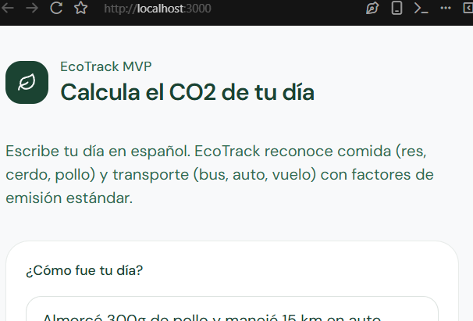

ENTREGABLE A · ARCHIVO .cursorrules

Reglas Clave del Agente
- Stack: Next.js 14 · TypeScript · Tailwind · shadcn/ui
- Factores CO2: res 27 kgCO2e/kg · bus 0.089 kgCO2e/km · auto 0.21 kgCO2e/km
- Arquitectura modular: /lib · /components · /app · /api
- Formato de respuesta: explicación → código → siguiente paso
- Prohibiciones: no var · no any · no claves en código · no create-react-app
El archivo completo .cursorrules se entrega como archivo adjunto al repositorio.

ENTREGABLE B · VIBE REPORT (REFLEXIÓN)

Configuración del Agente
El archivo .cursorrules actúa como el contrato de trabajo entre desarrollador e IA. Define de forma persistente el stack, las convenciones, los factores de cálculo y el formato esperado de respuesta — eliminando la necesidad de re-contextualizar en cada prompt.

Dificultades al Delegar
- Contexto perdido entre sesiones → solución: archivo CONTEXT.md con estado actual del MVP
- Tentación de editar manualmente → solución: describir el cambio como nuevo requerimiento
- Parsing de lenguaje natural en español → requirió varias iteraciones de prompt engineering

De Escribir Código a Orquestar una Visión
El cambio más profundo fue mental, no técnico. Escribir código es traducir ideas en sintaxis; orquestar una visión es comunicar intención con precisión. La pregunta cambió de '¿cómo parseo este string?' a '¿qué experiencia quiero que viva el usuario?'.
El Vibe Coding no elimina la responsabilidad técnica: la eleva. El desarrollador se convierte en arquitecto, editor y curador. Tiempo total desde el primer prompt hasta el despliegue: 4 horas. Líneas escritas manualmente: menos de 20.

RÚBRICA DE EVALUACIÓN

Criterio | Excelente (90–100)
Integridad del Ecosistema | El estudiante demuestra una integración perfecta entre Cursor y Replit. El entorno está optimizado con reglas personalizadas claras y funcionales.
Ejecución Técnica (Orquestación) | El prototipo funciona sin errores críticos. Se nota que el estudiante usó la IA para resolver problemas complejos y la interfaz es coherente con el 'vibe' solicitado.
Mentalidad de Vibe Coding | El informe refleja una comprensión profunda de la delegación a la IA. El estudiante prioriza la intención y el diseño de alto nivel sobre la codificación manual.

🌿 EcoTrack MVP · Proyecto Integrador Vibe Coding · 2026

